  - wie lost onze problemen op?
Bij een maatschappelijk probleem zijn altijd meerdere personen betrokken. Bij een maatschappelijk probleem gaat het dus altijd om een probleem:
- dat groepen mensen aangaat
- dat samenhangt met of het gevolg is van maatschappelijke veranderingen
- waarover verschillen van mening bestaan over de oorzaak of aanpak
- als het vraagt om een gemeenschappelijke oplossing
Bij een maatschappelijk probleem zijn altijd verschillen van mening. Soms is het niet duidelijk hoe het probleem kan worden aangepakt. De verschillende opvattingen hangen vaak samen met verschillen in normen en waarden en met tegengestelde belangen. Rechtvaardigheid, beleefdheid, eerlijkheid en gelijkheid zijn voorbeelden van waarden. Ze zijn een leidraad voor het gedrag van mensen. Uit een waarde komt een norm voort. Een norm is de verwachting hoe mensen zich behoren te gedragen. De norm wordt vaak vertaald in wetten en regels.
Waarde: respect
Norm: je gedraagt je netjes tegenover de scheids
Regel: je krijgt geel als je de scheids aanraakt
Naast waarden en normen beïnvloeden ook belangen de opvattingen en het gedrag van mensen. Belangen hebben vaak te maken met het voordeel dat mensen ergens bij hebben. Een hoger inkomen bijvoorbeeld. Bij de aanpak van maatschappelijke problemen gaan de belangen al snel uiteenlopen. Hogere salarissen voor leraren zou wel eens een hogere financiële bijdrage van studenten kunnen inhouden.

Een staat heeft 3 kenmerken
- een staat beschikt over een omgrensd grondgebied
- het grondgebied wordt bewoond door een groep mensen, een volk
- de staat heeft de hoogste macht, de soevereiniteit over dat gebied en de bevolking

De Nederlandse staat heeft binnen zijn grenzen een geweldsmonopolie, onder bepaalde voorwaarde mag geweld gebruikt worden door politie en leger. Vaak wordt het woord ‘overheid’ gebruikt als de instantie die de hoogste macht heeft.

Politiek is volgens een veelgebruikte definitie: het beleid van de overheid, de totstandkoming van de overheid en de effecten ervan. Bij politiek gaat het om het beleid dat voor de hele samenleving wordt gemaakt en dat dus voor ieder van ons geldt, of dat nu op Europees, landelijk, provinciaal of gemeentelijk niveau is. De politiek weegt die belangen en opvattingen van de verschillende actoren tegen elkaar af, voordat deze tot een besluit komt.

Menzis heeft geprobeerd comazuipen onder de aandacht te brengen bij de politiek. Het CDA heeft dit opgepakt en hierdoor is het dus een politiek probleem geworden.

Macht geeft een persoon of organisatie het vermogen om iets gedaan te krijgen, om invloed uit te oefenen. De factoren waarop macht is gebaseerd, zoals functie, kennis en ervaring, worden machtsbases genoemd. Invloed is het uiteindelijke resultaat van het gebruik van macht. Gezag is gelegitimeerde macht. Iemand met gezag wordt gerespecteerd.

  - beslissen we zelf?
Volksvergaderingen bestaan nog steeds, maar op kantonaal (deelstaat) niveau is de volksvergadering vervangen door een referendum. Dit is een volksstemming, waarbij de inwoners via de stembus hun mening geven over een voorstel van de overheid.
Het Griekse woord democratie komt van ‘demos’ en ‘kratein’ wat betekent dat het volk regeert.
Er zijn nog veel landen waar de bevolking niks te zeggen heeft, een dictatuur. Eén persoon of een kleine groep mensen hebben de leiding. In dictaturen bestaat geen vrije pers. Kritiek is verboden.
3 kenmerken van een democratie
- Er zijn vrije en geheime verkiezingen. Iedereen mag stemmen en niemand komt achter jouw keuze.
- De grondrechten van de burger zijn in de grondwet vastgelegd.
- Er is een onafhankelijke rechterlijke macht, die geen verantwoording aan de overheid hoeft af te leggen.

Nederland kent geen directe democratie. Wij kiezen vertegenwoordigers die namens en voor ons beslissingen nemen. We noemen dit een vertegenwoordigde of indirecte democratie.
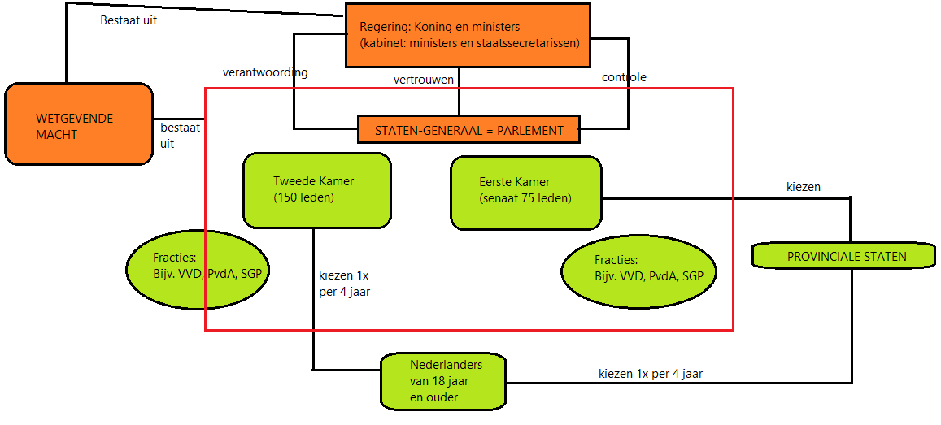
De kroon op de indirecte democratie is de Staten-Generaal, ook wel het parlement genoemd. In het parlement zitten onze vertegenwoordigers, die de bestuurders op landelijk niveau controleren. Bestuurders moeten het vertrouwen hebben van de meerderheid van de Kamer. Als dit ontbreekt moeten ze aftreden. Deze vertrouwensregel is de essentie van de parlementaire democratie. Na de nederlaag van Napoleon werd Nederland een gedecentraliseerde eenheidsstaat.

  - kiezen we voor meer vrijheid of meer gelijkheid?
Politieke stroming: een groep mensen met dezelfde waarden en opvatting over hoe de samenleving eruit moet zien en wat de rol van de overheid daarin is.
Liberalisme: politieke stroming die de vrijheid en de eigen verantwoordelijkheid van het individu centraal stelt en tegen een al te grote bemoeienis van de overheid is, met name op sociaaleconomisch gebied (VVD, D66).
Socialisme: politieke stroming die gelijkheid en gelijkwaardigheid centraal stelt. Ze willen dat de overheid zich bemoeit met problemen in de maatschappij.
Ecologisme: politieke stroming die benadrukt dat de grondstoffen eindig zijn. Welvaartsgroei mag niet ten koste van duurzaamheid gaan (GroenLinks).
Christendemocratie: politieke stroming die christendom en politiek probeert te verbinden en de Bijbel en de kerkelijke leer als leidraad voor het politieke handelen beschouwt (CDA) (SGP en de ChristenUnie behoren tot een kleine christelijke stroming).
Rechts = vrijheid = passieve regering = weinig ministers
Links = gelijkheid = actieve regering = veel ministers
Populisme is een nieuwe stroming die inspeelt op gevoelens van onvrede bij het volk. Het keert zich sterk tegen de elite (PVV).
Progressief: betekent letterlijk ‘vooruitstrevend’. Progressieven willen oude tradities doorbreken, met name in sociaal-culturele zin. Ze zijn voor emancipatie van vrouwen en minderheden.
Conservatieven: betekent letterlijk ‘behoudend’. Conservatieven houden vast aan de traditionele normen en waarden.
Sociaaldemocratie: gematigde stroming binnen het socialisme die langs parlementaire weg een samenleving wil bereiken waarin er voor iedereen gelijke kansen zijn en er niet al te grote verschillen in inkomens zijn (PvdA, SP).

  - wie heeft de macht?
De Tweede Kamer heeft het recht van initiatief. Ze kunnen zelf met wetsvoorstellen komen. Deze worden pas een wet als de regering ermee akkoord gaat. De regering en het parlement hebben de wetgevende macht: het orgaan dat over wetten gaat beslist. Als de regering met een wetsvoorstel komt, kan de Tweede Kamer dit veranderen. Dit heet het recht van amendement.
Ook de jaarlijkse begroting van de regering kan worden goedgekeurd of gewijzigd door de Tweede Kamer. Dit heet het budgetrecht.
Beide Kamers (1e en 2e) kunnen een onderzoek instellen naar het beleid van de regering. Een enquêtecommissie uit de Kamer kan dan getuigen dwingen om een verklaring af te leggen. Zo komen de Kamers aan informatie. De Tweede Kamer heeft een controlerende taak. Ze kunnen gebruik maken van minder zware middelen, zoals:
- Het recht om Kamervragen aan de regering te stellen.
- Het recht van interpellatie. De Kamer roept dan een minister of staatssecretaris op het matje om informatie te geven over een spoedeisend onderwerp.
- Een spoeddebat (tegenwoordig dertigledendebat genoemd) is mogelijk als minstens 30 leden van de Tweede Kamer daarom vragen.
- Met een motie kunnen beide Kamers een uitspraak doen over een bepaalde maatregel of over het hele beleid. De Kamermotie over de weigerambtenaar is daar een voorbeeld van. Het kabinet trok zich er niks van aan en dat hoeft ook niet. Als de Kamer dit niet accepteert kan het een motie van wantrouwen indienen. Als die wordt aangenomen, heeft dit ernstige gevolgen. Dan moet een minister of het hele kabinet aftreden.
De regering bestaat uit ministers en Koning.
Het kabinet bestaat uit ministers en staatssecretarissen.
Constitutionele monarchie: koninkrijk waarin de macht van de Koning is beperkt door de Grondwet.

Nederland heeft een trias politica. Dit betekent dat de machten zijn verdeeld in; wetgevende machten, uitvoerende machten en rechterlijke machten.

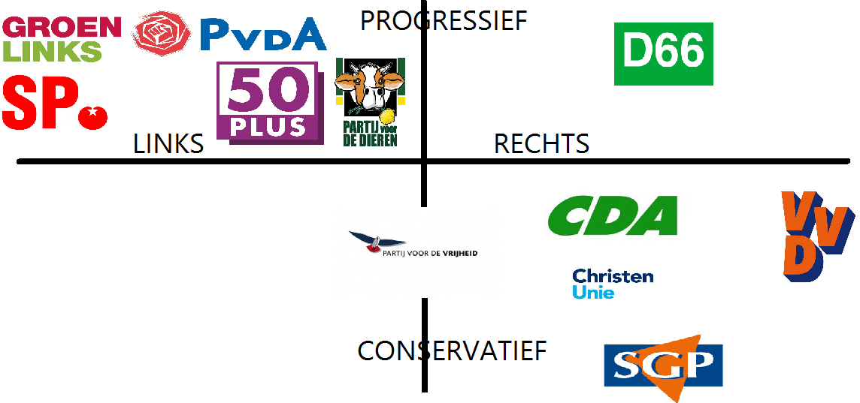
Aantekeningen
 | Landelijk | Provinciaal | Gemeentelijk | EU
Wetgevende Macht | Tweede Kamer (klein beetje 1e ) + regering | Provinciale Staten | Gemeenteraad | Europees Parlement + Raad van Ministers
Uitvoerende Macht | Regering | Gedeputeerde Staten | College van B&W | Europese Commissie
Rechterlijke Macht | Onafhankelijke rechters | n.v.t. | n.v.t. | Het Hof van Justitie van de Europese Unie

---- = organen waar het volk direct op stemt.
B&W = Burgemeesters en wethouders
CvK = commissaris van de Koning

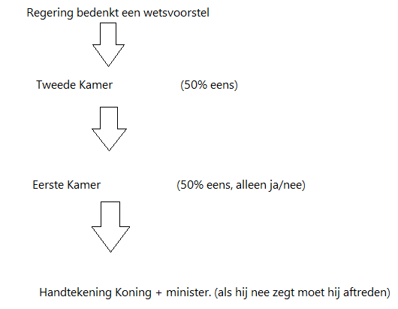
Totaal 150 zetels (stoelen)
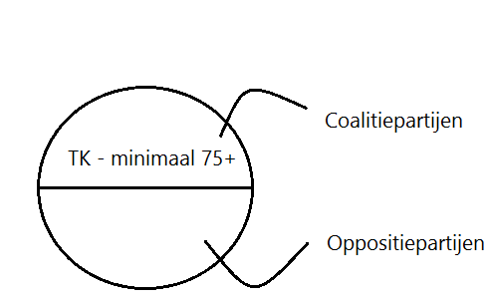
(Bij een verkiezing stem je op een persoon!)
“meerderheid regeert”
Coalitiepartijen krijgen als ‘extraatje’ de mogelijkheid om ministers te leveren voor de regering. (Links/rechts bepaald aantal ministers).
Evenredige vertegenwoordiging > % stemmen = % zetels (150 zetels)

  - in het stemhokje is iedereen gelijk. Maar daarbuiten?
Hoe kan je een maatschappelijk probleem bij de regering krijgen?
- Persoonlijk contact zoeken (mailen/bellen)
- Aanspreken
- Stemmen op partij die jouw zorgen deelt (niet direct effectief)
- Social media
- Demonstreren
De 3 functies van de massamedia
- Amusementsfunctie
- Informatieve functie
- Meningsvormende functie
Massamedia kan ervoor zorgen dat een maatschappelijk probleem bij de regering komt en het item op de agenda zetten. Dit wordt ook wel de agendafunctie genoemd. Verder is de waakhondfunctie van belang. Media houden in de gaten of bestuurders wel eerlijk en vakkundig kun taken uitvoeren. Ze ondersteunen daarmee het parlement in zijn controlerende rol. Massamedia wordt daarom ook wel de 5e macht genoemd.

Als je je kunt vinden in de standpunten van een politieke partij, kun je daar ook lid van worden. Ze maken een programma waarin je kan zien waar ze voor staan. Zo’n programma is als het ware een brug tussen de kiezer en de politiek, omdat daarin honderden ideeën samenkomen. Ze biedt haar leden bovendien de mogelijkheid om actief bezig te zijn met de politiek, bijvoorbeeld door mee te helpen met een verkiezingscampagne of zich kandidaat te stellen voor een zetel in de Tweede Kamer. Het lidmaatschap van een politieke partij geeft je met al dus meer mogelijkheden om invloed uit te oefenen op het overheidsbeleid.
Als je geen lid wilt worden, maar wel een voorstel onder de aandacht wilt brengen kan je gebruik maken van burgerinitiatief. Je verzamelt 40.000 handtekeningen van mensen ouder dan 18 die jouw voorstel ondersteunen en stuurt deze naar de Tweede Kamer. Ze zijn dan verplicht om het te bespreken.

Sommige belangengroepen houden niet van in de schijnwerpers staan. Ze gaan daarom niet demonstreren. Ze lobbyen liever. Naast belangengroepen zijn er ook actiegroepen. Deze zijn slechts voor 1 bepaald doel, bijvoorbeeld veilige oversteekplaats in hun wijk. Ze houden op te bestaan als hun doel is bereikt. Deze 2 groepen worden ook wel pressiegroepen genoemd.

Ambtenaren mogen in hun werk hun persoonlijke en politieke voorkeuren geen rol laten spelen. Ze behoren onpartijdig te zijn en mogen de ene burger niet bevoordelen boven de andere. Ze worden geacht de besluiten van de politiek loyaal uit te voeren. In de werkelijkheid werkt dit anders, zoals in de VS. Als de president weggaat, verliezen duizenden ambtenaren hun baan. Presidenten/het kabinet neemt zijn eigen ambtenaren mee waar hij op kan vertrouwen. Ambtenaren hebben hierdoor een grote invloed op vooral een onervaren minister en op het hele politieke besluitvormingsproces. De overheidsbureaucratie (ambtenaren) worden daarom ook wel de 4e macht genoemd.

  - meer of minder Europa?
De lidstaten hebben een deel van hun soevereiniteit afgestaan. Nederland en andere lidstaten hebben bijvoorbeeld hun zeggenschap over de landbouw en veeteelt afgestaan. De EU bepaalt dus hoeveel melk elk land mag produceren om overproductie te voorkomen. Overschrijdt een land dit, legt de EU een boete op.
Het dagelijks bestuur is van de EU is in de handen van de Europese Commissie. Deze Commissie bestaat uit 28 commissarissen, uit elke lidstaat 1. Net als ministers in een land zijn deze commissarissen allemaal verantwoordelijk voor een bepaald beleidsterrein. De leden van de Commissie worden voorgedragen door regeringen van de lidstaten maar zijn geen vertegenwoordiger van hun land. De Commissie is namelijk een supranationale instelling, die de belangen van de hele EU vertegenwoordigt.
De wetgevende macht van de EU is in handen van de Raad van de Europese Unie en het Europees Parlement. De Raad van de Europese Unie bestaat uit de ministers en wordt daarom ook wel Raad van Ministers genoemd. Anders dan de Commissie is de Raad een intergouvernementeel orgaan. De leden behartigen de belangen van hun land.
Het Europees Parlement (EP) is medewetgever. Het is de volksvertegenwoordiging van de EU, die elke 5 jaar rechtsreeks wordt gekozen. De EP telt 750 leden plus de voorzitter (751). De zetels zijn verdeeld over de 28 lidstaten.
Naast de Raad van de Europese Unie is er nog de Europese Raad, ook wel Eurotop genoemd. Deze bestaat uit de regeringsleiders van de 28 lidstaten en is ook een intergouvernementeel orgaan. Zij zetten de grote lijnen uit en stellen de politieke richting van de EU vast.
De rechterlijke macht wordt uitgevoerd door het Hof van Justitie van de Europese Unie. Dat zijn 28 rechters (elk lidstaat). Het Hof heeft zijn zetel in Luxemburg en ziet erop toe dat de EU-wetgeving in alle landen op dezelfde wijze wordt toegepast.
Onze invloed op de EU via onze vertegenwoordigers is dus beperkt. Men spreekt in dit verband van een democratisch tekort.

  - is onze democratie af?
De Kamervoorzitter van 2006-2012 vond dat er meer lageropgeleiden in de Kamer moesten zitten. Het lageropgeleide deel van de bevloking zou zich door al die hoogopgeleiden onvoldoende vertegenwoordigd voelen.
TOETSVRAAG
Hoe kan je het begrip representativiteit linken met het begrip legitimiteit?
Als de representativiteit laag is, is de legitimiteit ook laag, omdat veel mensen niet stemmen, respecteren ze de keuze minder.
Mandaat: volmacht die een Kamerlid van de kiezer krijgt om tot de volgende verkiezingen binnen de grenzen van de (Grond)wet naar eigen inzicht te handelen.
Districtenstelsel: kiesstelsel waarbij een land wordt onderverdeeld in districten en waarbij uit elk district een of meer volksvertegenwoordigers komen die bij verkiezingen de meeste stemmen hebben behaald.
Stelsel van evenredige vertegenwoordiging: kiesstelsel waarbij een partij het aantal zetels behaald dat evenredig is aan het aantal stemmen dat die partij bij de verkiezingen heeft verworven.
Politieke participatie: deelname aan politieke activiteiten om op deze manier invloed op het besluitvormingsproces te kunnen uitoefenen.
Legitimiteit: als een regering door de bevolking als zodanig wordt erkend en als rechtmatig wordt aanvaard.

WEEKOVERZICHTEN I
- Dafne Schippers 100m zilver, 200m goud.
- Nieuw drama met vluchtelingen in Europa. In Oostenrijk doden gevonden in vrachtwagen. Ook drenkelingen gevonden.
- Aandelenkoers naar beneden door China.
- Sushi in all-you-can-eat restaurants is niet goed.
- Autoverzekering premies onverklaarbare verschillen.
- Geschoten in Amerikaanse school.
- Moorden in Nederland nemen af.
- Iedereen gaat er volgend jaar financieel op vooruit (Prinsjesdag).
- Meer agenten/politie op grote internationale perrons/treinen.
- Vluchtelingencrisis: jongetje (Aylan) verdronken in Bodrum.
- Europa worstelt met opvang voor vluchtelingen. Hongarije laat geen vluchtelingen door. West-EU is voor opvang, Oost-EU is tegen. Hongarije laat nachtbussen rijden.
- Alle peuters moeten naar de kinderopvang.
- NS werkt met kankerverwekkende verf.
- Groningen aardbevingen. Schade wordt vergoed.
- Nederlandse man loopt over naar IS.
- Jong naar de kinderboerderij helpt tegen allergiën op latere leeftijd.
- Nederland wordt waarschijnlijk uitgeschakeld voor het EK.
- Chaos in het medisch centrum in Amsterdam (VUmc). Waterleiding gesprongen. Wouter Bos (Nu directeur van het ziekenhuis) is bekend van de PvdA.
- EU worstelt met vluchtelingen. Nog steeds geen oplossing. Duitsland is favoriet. Iedereen is welkom. Hongarije is sterk tegen. Nederland wil betere opvang.
- Joost Zwagerman is overleden (zelfmoord).
- Veel vluchtelingen in 2007 hebben gelogen. Dat levert nu problemen op.
- Prijzen melk en varkensvlees in Brussel gedaald. Boeren bang voor failliet.
- Gerommel binnen de PvdA. Rottenberg tegen Samson.
- Utrecht Overvecht declareerd het meeste aan zorgverzekering.
- Unieke vonst in grot in Zuid-Afrika.
- Zware overstromingen in Japan (tifoon).
- Weer dingen gelekt over Prinsjesdag. Het gaat goed met de economie.
- Tijdens storm valt boom op moskee in Mekka.
- Gemiddeld 8,5 jaar wachten op een sociale huurwoning.
- Tom Dumoulain redt het niet in wiellertocht.
- Wilde dieren mogen niet meer in het circus. Eigenaren bang voor daling bezoekers.
- Openbaar Ministerie eist 4 jaar voor Gerrit G (7x rijden onder invloed en baby overreden).
- Meer geld/salaris voor politie en justitie.
- Jongen (16 jaar) wilde zwartrijden in de Thalys op Rotterdam Centraal. Hij sloot zich op in de wc en reageerde niet. Mensen en politie bang voor nieuwe aanslag.
- Nederlands verkeer wordt veiliger. Er komen rotondes en snelheidsdrempels bij onduidelijke voorrangswegen.
Weekoverzichten II
- Mensen uit Oost-Europa rijden te hard en geven grote gevaren. Ze krijgen geen boete, omdat hun bestanden gewist zijn door het ministerie van veiligheid.
- Russen beginnen met bombarderen van Syrië.
- NAZA heeft stromend water gevonden op Mars.
- Willem-Alexander wil dat Nederlands een belangrijke rol speelt in de UN.
- 4 jaar cel voor Gerrit G. (7 keer rijden onder invloed en baby overreden).
- Nederland en Frankrijk kopen samen 2 schilderijen.
- Minister vd Scheur krijgt gele kaart door achterstellen van informatie (foto moordenaar Pim Fortuyn, Volkert vd Graaf).
- Schietpartij in Amerika.
- Nieuwe gevaarlijke XTC.
- 1e kraan in Alphen ad Rijn weg. Maandag 2e .
- Verkoopmedewerkers hebben vaak te maken met geweld.
- Opvang asielzoekers leidt tot verzet. In Steenbergen luid verzet. In Nijmegen bedanken asielzoekers de mensen.
- Stroom vluchtelingen wordt groter. Grenzen in Slovenië, Kroatië en Hongarije dicht.
- In Leeuwarden worden 2 vrouwen vermoord en 3 vrouwen mishandeld door TBS’er.
- Nog een dode baby in Heerhugowaard.
- Jarenlange cel voor Jihad strijders.
- Grote uitvinding TU Delft. 2 deeltjes communiceren met elkaar zonder contact te hebben.
- Johan Cruijff heeft longkanker door jarenlang roken. Spanje gebruikt hem voor antirook reclame.
- Jongen krijgt dure boete voor gebruik van Popcorntime.
- 43 doden bij busongeluk in Frankrijk.
- Gebruikt smartphone in openbaar verkeer wordt extreem. Het OM wil onderzoek naar haalbaarheid van appverbod in het openbaar verkeer.

